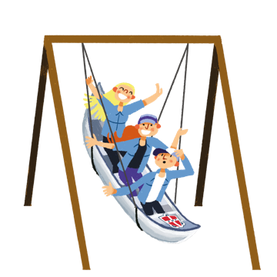
Mødeplan
Tumlinge (1.-2.klasse)
Sommer til efterårsferien 2020
Tumlingene mødes hver XX kl. XX-XX

Dine ledere er:
XXX, tlf. og mail
XXX, tlf. og mail

Og vores assistent:
XXX tlf. og mail

Nyt fra denne sæson:
Lederne har besluttet sig for at lave en tydeligere sammenhæng mellem møderne i sæsonen. Dette gør vi for, at I som forældre og børn får mere viden om, hvorfor vi vælger de specifikke oplevelser og aktiviteter i sæsonprogrammet. Det tror vi på skaber en bedre dialog om FDF både derhjemme og til FDF.
Vi håber, I vil tage godt imod initiativet.

17. august – Cirkustema (Opstart – vi holder fællesmøde med de andre hold.)
Vi øver os i at jonglere, vi lærer et par trylletricks, og øver os i at gå på slackline. Vi øver os i samarbejde på tværs af alder, være modige.

Overgang til næste møde: Vi hører historien om Moses der skiller vandene, for næste gang skal vi lave vandeksperimenter.

24. august - Vandeksperimenter
Vi udforsker hvilke sjove vandlege vi kan lide, og vi bygger ting, som vand kan løbe igennem. Vi har det sjovt med vand og vi øver os i holdsamarbejde og være tålmodige.
Medbring: En vandet vittighed

Overgang til næste møde: Da vi fortsætter vores tema om vand slutter vi mødet af med at alle fortæller deres vandede vittighed.

31. august – Vandeksperimenter
Vi skal lave en vandbane som får forskellige ting til at flyde ned af. Vi prøver os frem, og hjælper hinanden til gode løsninger.

Overgang til næste møde: Vi skal starte på førstehjælpsmærket næste gang, og derfor slutter vi dagens møde af med at prøve at slukke stearinlys med vandpistoler.

7. september – Førstehjælpsmærke
Vi skal tage førstehjælpsmærket over de næste tre møder. I dag skal vi snakke om hvad det betyder at yde førstehjælp, og huske på 1-1-2. Vi laver også nogle sår med teatersminke, og taler om ulykker.

Overgang til næste møde: Næste gang skal vi lege at der sker nogle ulykker, som vi kan yde førstehjælp til. Derfor slutter vi dagens møde af med fangelegen ”ambulanceleg”

